PHIẾU HỌC TẬP CHỦ ĐỘNG (PHT)
Môn học: CSE485: Công nghệ Web
Sinh viên thực hiện: Vũ Tuấn Hiệp

CHƯƠNG 6: GIỚI THIỆU VỀ LARAVEL
- Lý thuyết Cốt lõi (Khái niệm)
• Framework là gì? Laravel là một PHP Framework. Hãy tưởng tượng nó là một "bộ khung" xe đã được lắp ráp sẵn (bánh xe, động cơ, khung sườn). Thay vì tự xây dựng mọi thứ từ đầu (như PHT 2-5), bạn chỉ cần tập trung vào việc "thêm" các tính năng (ghế da, màu sơn) cho chiếc xe. Nó cung cấp các quy tắc và công cụ để làm việc nhanh hơn và an toàn hơn.
• Composer: Là công cụ quản lý thư viện (dependency manager) cho PHP. Nó giúp bạn cài đặt Laravel và các thư viện khác (ví dụ: thư viện xử lý thanh toán) chỉ bằng một dòng lệnh.
• Artisan: Là "con dao đa năng" của Laravel. Đây là công cụ dòng lệnh (command-line) của Laravel. Thay vì tạo file SinhVienModel.php bằng tay, bạn chỉ cần gõ php artisan make:model SinhVien.
• Routing (Định tuyến) (6.5): Đây là "bảng chỉ dẫn" của ứng dụng. o Nó nằm trong file routes/web.php. o Nó định nghĩa: "Khi người dùng truy cập URL /gioi-thieu thì phải chạy code nào?".
• Controller (Điều khiển) (6.5): Đây là "bộ não" xử lý (giống hệt Controller ở Chương 5). o Nó nằm trong thư mục app/Http/Controllers/. o Đây là nơi chứa code logic (ví dụ: function showGioiThieu() { ... }).

Luồng hoạt động mới:
Người dùng truy cập URL $\rightarrow$ Laravel kiểm tra routes/web.php $\rightarrow$ Route gọi đến TenController@tenPhuongThuc $\rightarrow$ Controller xử lý logic và trả về kết quả.

- Nhiệm vụ Thực hành (BẮT BUỘC)
Kịch bản: Cài đặt Laravel, tạo dự án đầu tiên, và xây dựng luồng "Route $\rightarrow$ Controller" cơ bản.
Code Khởi đầu (Starter Code): Không có code, vì chúng ta sẽ dùng công cụ dòng lệnh (Terminal/CMD/GitBash).

- Yêu cầu Bằng chứng (Proof of Work)
- Code đã hoàn thiện:
app/Http/Controllers/PageController.php.
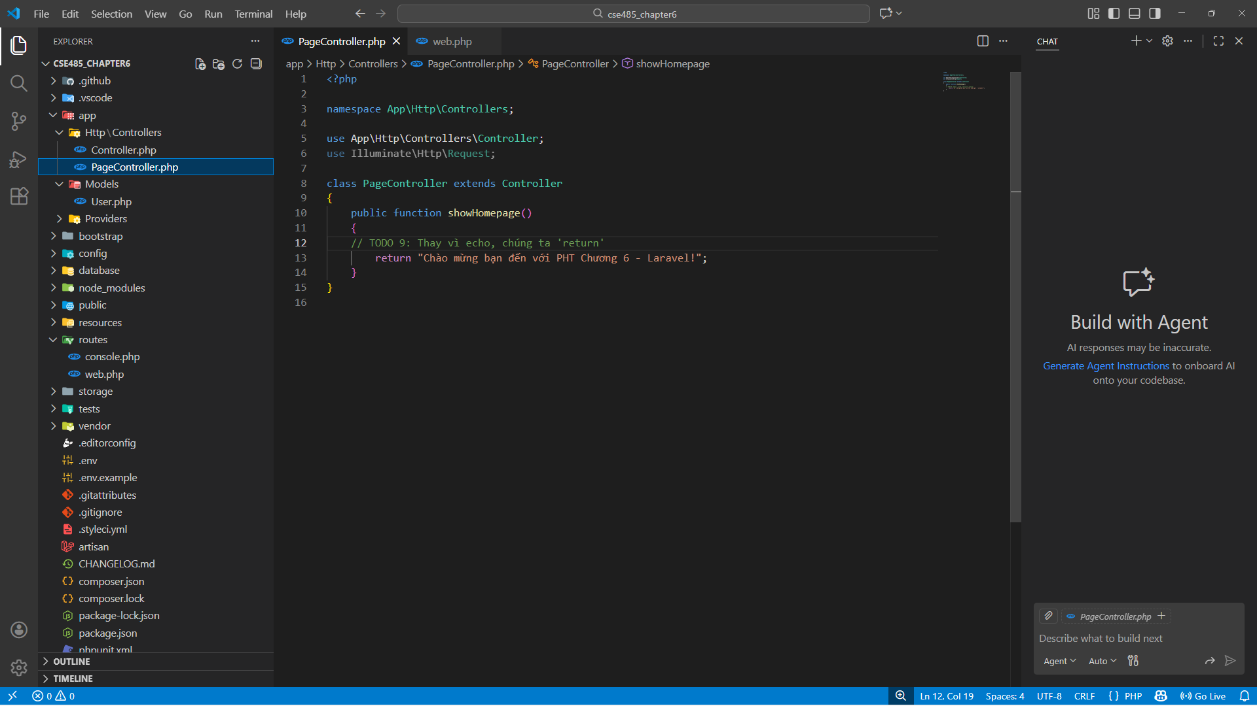
routes/web.php.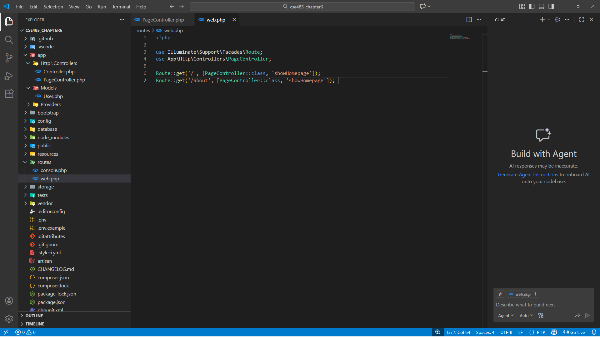
- Ảnh chụp màn hình Kết quả
1. Ảnh 1 (Terminal): Chụp màn hình Terminal sau khi chạy lệnh php artisan make:controller PageController thành công.
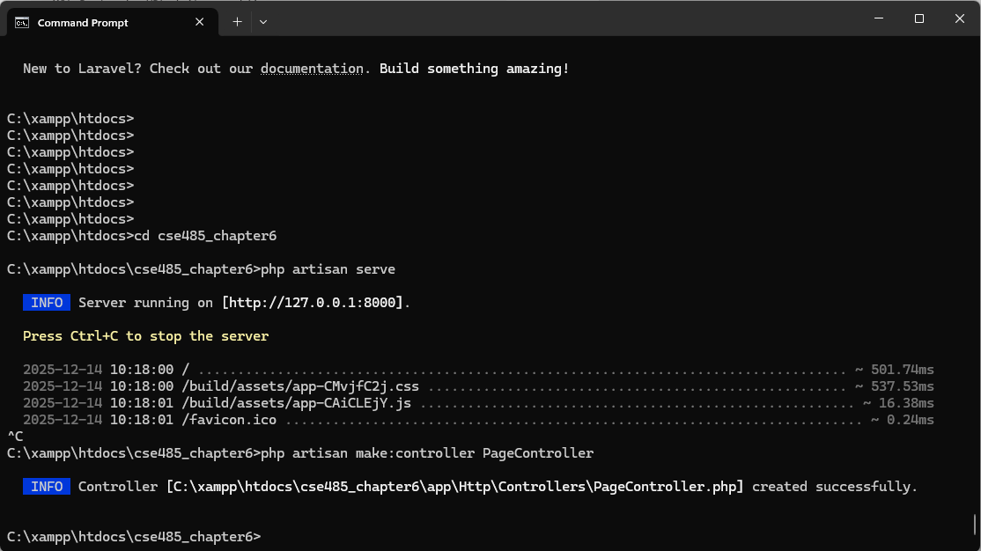
2. Ảnh 2 (Terminal): Chụp màn hình Terminal đang chạy lệnh php artisan serve.
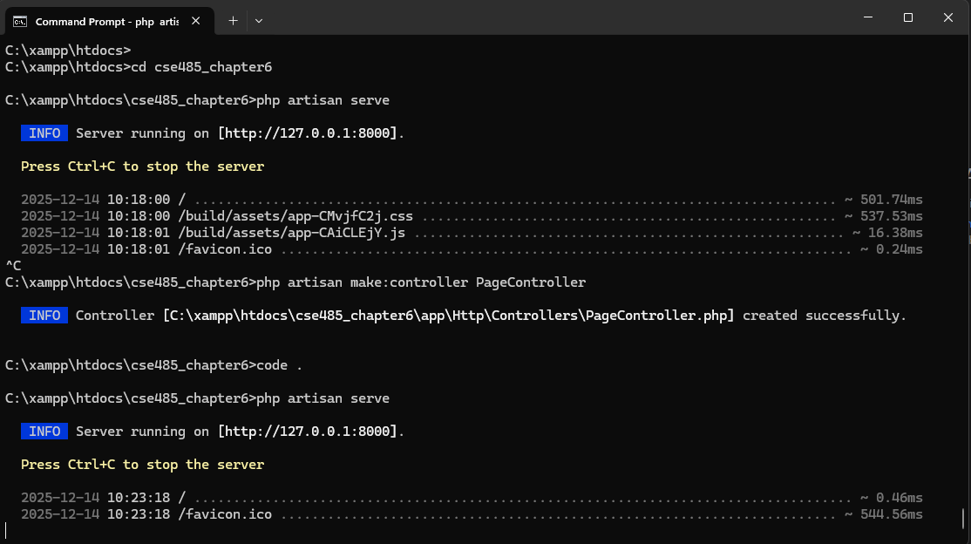
- Ảnh 3 (Trình duyệt Web): Chụp ảnh màn hình trình duyệt truy cập vào http://127.0.0.1:8000/ (phải thấy thông điệp chào mừng bạn đã return ở TODO 9).
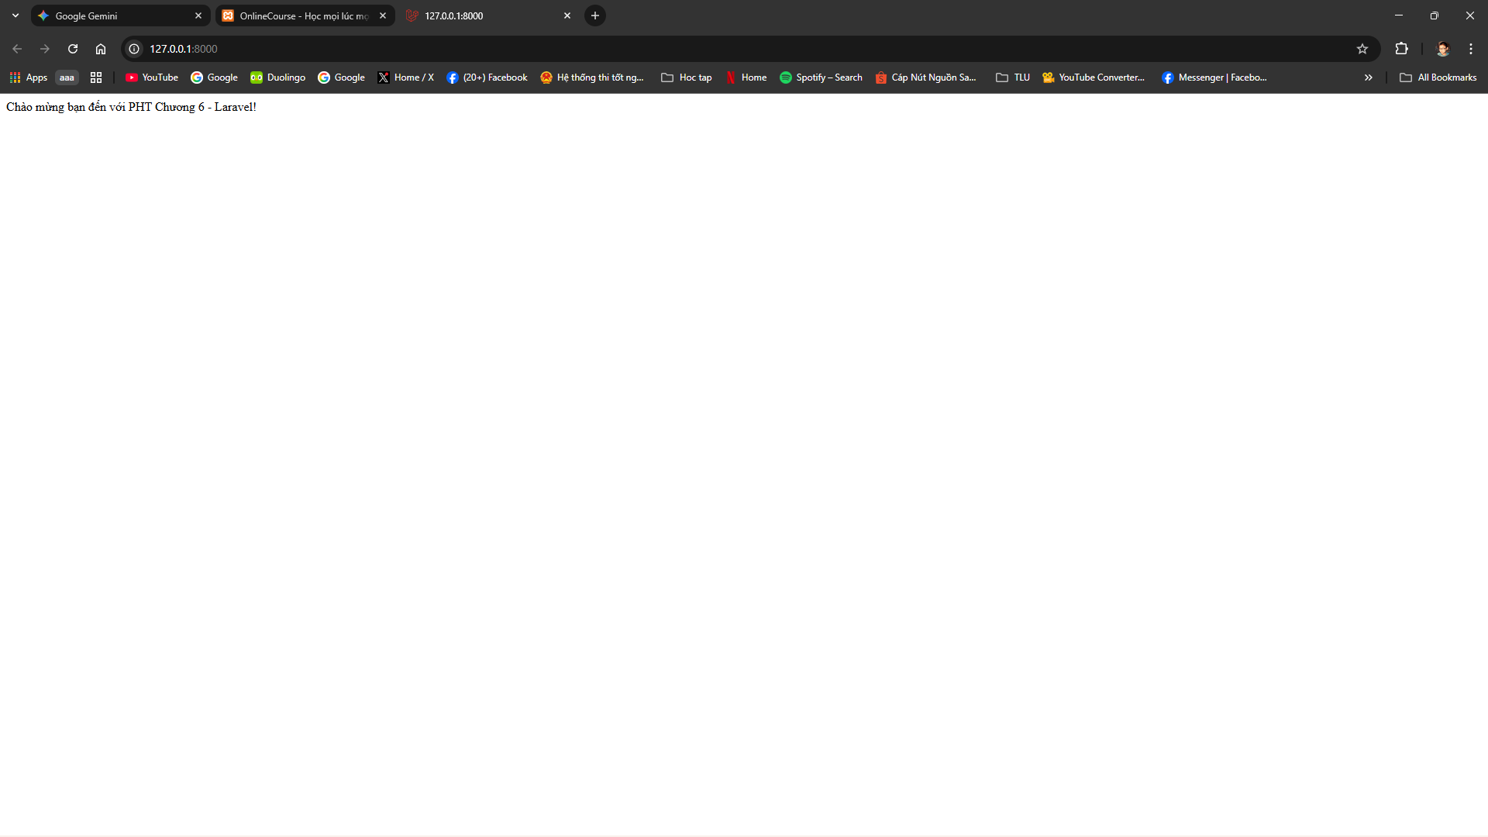
- Câu hỏi Phản biện (Bắt buộc)
Eloquent ORM sử dụng pattern Active Record, trong đó Model vừa chứa dữ liệu (properties) vừa chứa logic thao tác database (methods như save, update). Điều này vi phạm nguyên tắc "Single Responsibility Principle" (SRP) và gây ảnh hưởng lớn đến hiệu năng khi xử lý dữ liệu lớn. Tại sao vẫn nên dùng Eloquent thay vì Query Builder hay Raw SQL?
- Mô hình này ôm nhiều việc -> chậm hơn Query Builder và Raw SQL.
- Nhưng đổi lại phát triển nhanh do các các tính năng như Relationship, Scopes, Accessors tốn ít code hơn
- Dùng Eloquent (mặc định), còn dùng SQL thuần nếu phải xử lý hàng loạt hoặc các báo cáo phức tạp

- Kết nối Đánh giá (Rất quan trọng)
Kỹ năng sử dụng Artisan, định nghĩa Route, và tạo Controller là 3 kỹ năng bắt buộc để bắt đầu làm việc với Laravel.
Đây là nền tảng cho Bài tập trên lớp (Phần Laravel) 2 (chiếm 20%, dự kiến Tuần 7) và là cấu trúc xương sống của toàn bộ Bài tập lớn theo nhóm (chiếm 50%)3. Nếu bạn không thể làm PHT này, bạn sẽ không thể làm được các PHT tiếp theo (Chương 7, 8).

